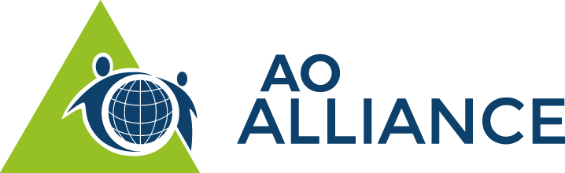

{{Nom de l’événement}}

{{Date de L’événement}} {{Ville}}, {{Pays}}
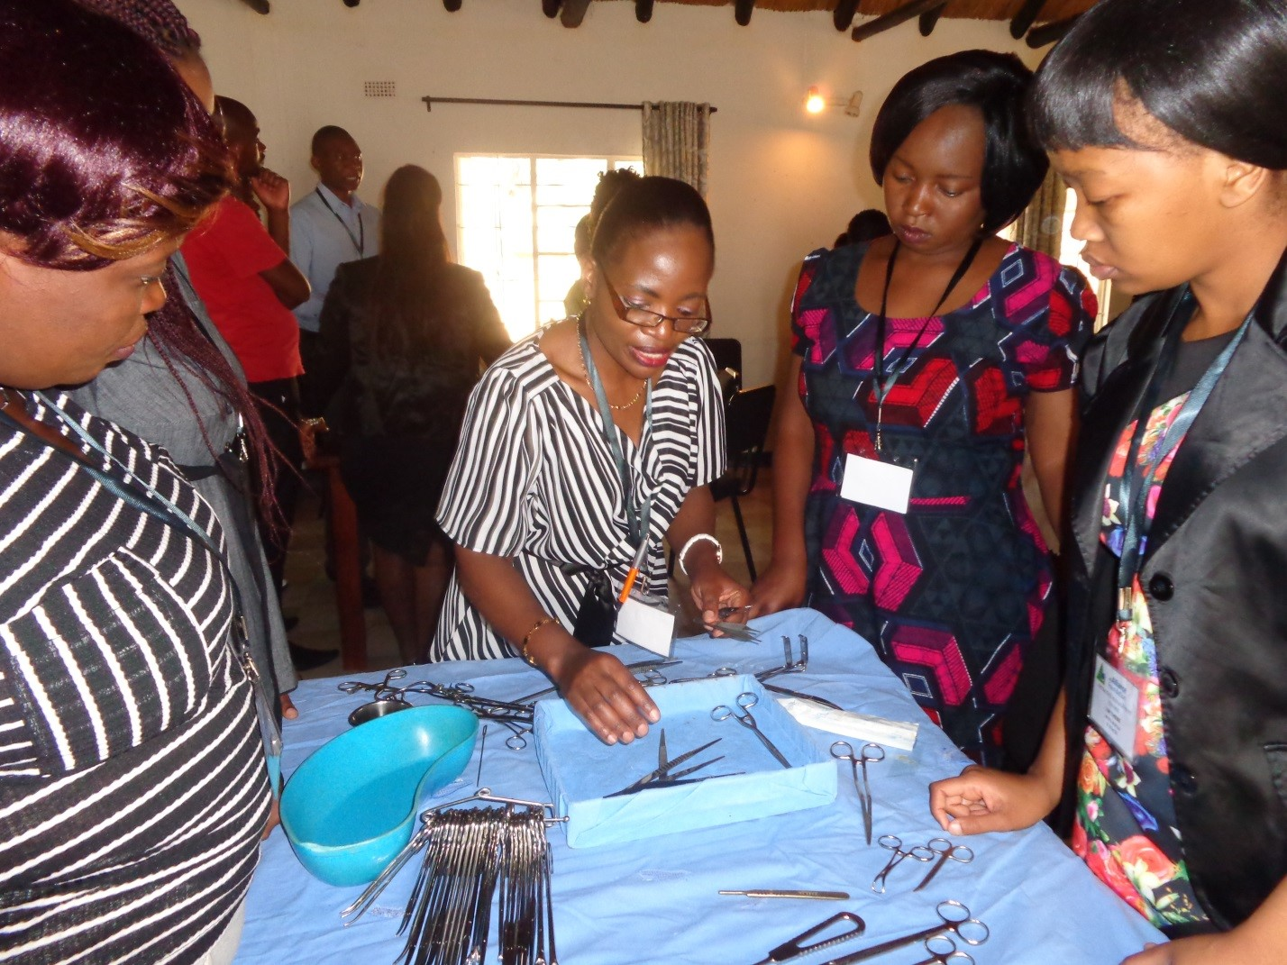

Prévention COVID-19
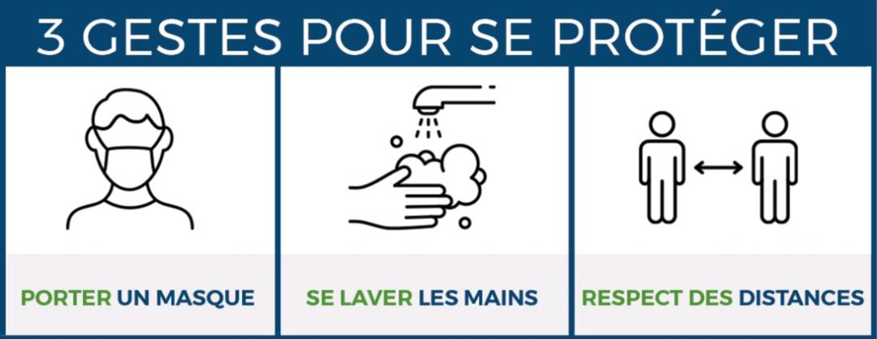

Veuillez respecter les directives en matière d'hygiène pour les événements éducatifs en présentiel de l'AO Alliance.
Directives en matière d'hygiène de l'AO Alliance :
https://events.ao-alliance.org/french-speaking-africa


Code QR pour un accès facile :

Cher participant au séminaire de traumatologie,
Bienvenue au Séminaire de traumatologie AOA pour Personnel de Bloc Opératoire à {{Ville}}, {{Pays}}.

L’AO Alliance est une organisation à but non lucratif. Elle conserve des liens étroits avec la Fondation AO. Son but premier est d’améliorer les soins aux traumatisés et aux handicapés en organisant et/ou en facilitant des formations et enseignements adaptés.
Dans les régions au développement limité, les séminaires et programmes comportant les traitements non-opératoires des fractures permettent de transmettre des connaissances fondamentales et des techniques pour une prise en charge satisfaisante même dans des cadres aux moyens très limités.
Le présent séminaire peut vous être offert grâce à l’aide positive et chaleureuse du comité national d’organisation. C’est en accord avec son aide qu’a pu être programmé ce séminaire adapté aux besoins spécifiques de votre région.
Nous voulons remercier tous les membres du groupe d’enseignants qui ont pris du temps sur leurs programmes hospitaliers et leurs activités familiales pour venir enseigner dans ce séminaire de l’AOA dans le but d’améliorer les soins aux patients traumatisés.
Nous espérons que vos attentes seront plus que comblées et que chacun d’entre vous pourra rentrer à la maison enrichi de nouvelles connaissances et techniques. Ainsi aurons-nous atteint notre but : améliorer les soins des fractures aux patients traumatisés.
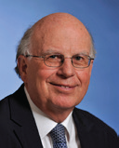 | 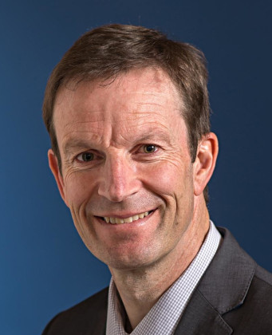 | 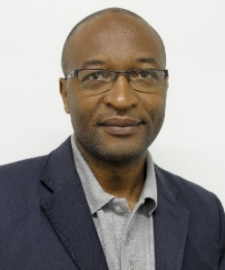
Rolf Jeker | Jim Harrison | Florent A. Lekina
Président  AO Alliance (AOA) | Directeur régional Afrique  AO Alliance (AOA) | Coordonnateur Afrique francophone  AO Alliance (AOA)

CChers participants,
Rédigez votre texte, si vous le désirez


{{Nom du Responsable}}

Responsable national de
l’enseignement AOA

Les principes AO de management des fractures
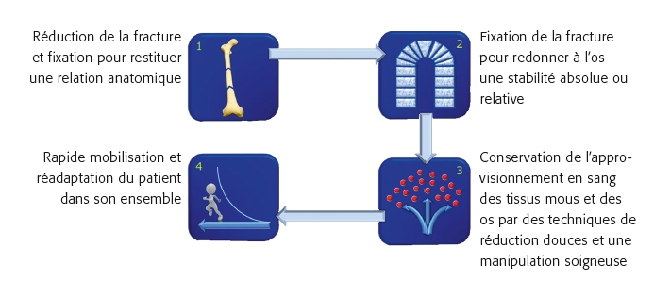

Objectifs du séminaire

Les séminaires de traumatologie AOA pour PBO ont pour but de remettre les participants à niveau en ce qui concerne les attitudes et les aptitudes techniques nécessaires à la bonne pratique professionnelle au bloc opératoire de traumatologie dans les PFR.

Pendant le séminaire les participants doivent:
- Discuter des procédures pour maintenir un haut niveau de qualité des soins
- Apprendre à planifier judicieusement les soins du patient dans l'environnement
péri-opératoire
- Réfléchir pour anticiper les difficultés et complications pendant et après l'opération
- Réviser pendant les exercices pratiques comment préparer et utiliser les
instruments/implants pour le traitement des fractures
- Utiliser les réseaux professionnels pour échanger des idées, défier les pratiques
erronées et prodiguer des conseils

Audience cible

Les séminaires de traumatologie AOA pour PBO sont destinés aux infirmiers de bloc opératoire confrontés dans leur pratique quotidienne aux diverses interventions chirurgicales pour le traitement des lésions traumatiques musculo-squelettiques.

Description du séminaire

Le séminaire se déroule sous forme de courtes présentations didactiques, de discussions en petits groupes et de travaux pratiques sous forme de démonstrations avec les instruments et les outils de travail utilisés au bloc opératoire pour illustrer les diverses techniques décrites lors des présentations didactiques.

Durée du Séminaire

1 jour

Collège d’enseignants

Tous les enseignants choisis ont suivi une formation répondant aux objectifs du séminaire.

Responsable national de l’enseignement
{{Nom du Res.}} {{Pays}}

Enseignants nationaux
{{Nom du Ens. 1}} {{Pays}}
{{Nom du Ens. 2}} {{Pays}}
{{Nom du Ens. 3}} {{Pays}}
{{Nom du Ens. 4}} {{Pays}}
{{Nom du Ens. 5}} {{Pays}}
{{Nom du Ens. ..}} {{Pays}}

Organisation du séminaire

AO Alliance (AOA)
Clavadelerstrasse 8
7270 Davos, Suisse
info@ao-alliance.org
www.ao-alliance.org

Personne de contact
Prénom/Nom
Courriel : xxxxx@email.com
Téléphone : +xx xxx xxx xxx

Informations générales
Lieu du séminaire
Ville, Pays
Bureau d’inscription et de renseignements
Ouvert à partir du : date et heure
Propriété intellectuelle
Le contenu des cours, les présentations et études de cas sont la propriété intellectuelle des enseignants. Tous droits réservés.
Tout enregistrement, photographie ou reproduction des conférences, des exercices pratiques, des discussions de cas ou du matériel de cours est strictement interdit. Les participants qui ne respectent pas ces règles seront exclus du cours.
L’AO Alliance se réserve le droit, pendant ses activités, de filmer, photographier et enregistrer. Les participants doivent s’attendre, dans le contexte des évènements AO, à être filmés, photographiés ou enregistrés. L’AO Alliance considère que les participants sont d’accord que ces documents soient potentiellement utilisés à des fins publicitaires ou autres, et pourraient être vus par le public.
Sécurité
Le port du badge personnel est obligatoire tout au long du séminaire et pour les travaux pratiques.
Téléphones portables
Les téléphones portables ne sont pas autorisés dans les salles de séminaire et de travaux pratiques.
Assurance
Les risques d’accident ou autres ne sont pas couverts par l’organisation du séminaire. Les biens personnels laissés à l’hôtel sont sous la responsabilité personnelle des propriétaires.
Tenue vestimentaire

Informelle

Langue du séminaire
Français

Date

TEMPS | SUJET | QUI
08:30 | Accueil des participants
09:00 | Introduction et objectifs du séminaire.  Qu’est-ce que c’est la Fondation AO et l'AO Alliance ? | A Faculty
09:10 | Généralités sur les instruments de chirurgie et la corrosion | A Faculty
09:30 | Les différents types d´instruments de traumatologie avec leurs mécanismes particuliers de fonctionnement  (avec charnières, troués, cannelés, avec filetage, ancillaires, les moteurs etc..) | A Faculty
09:50 | Discussion et questions | A Faculty
10:00 | Maintenance et entretien des Instruments chirurgicaux de traumatologie | A Faculty
10:20 | Maintenance des containers autoclavables | A Faculty
10:30 | Discussion et questions
10:40 | PAUSE CAFÉ
11:10 | Petits groupes de discussion  Entretien et Maintenance des DMRs (Dispositif Médical Réutilisable), instruments et containers autoclavables.  Travaux pratiques avec des instruments | A Faculty
12:10 | Post test / Évaluation du cours (en ligne):  Veuillez scanner le code QR ci-contre pour un accès rapide | A Faculty

https://fr.surveymonkey.com/r/AOA2022EvaluationFrancais
12:30 | À propos de l’AO Alliance et de l’AO Foundation –  Présentation des activités 2023 | A Faculty
13:00 | Fin du séminaire – Déjeuner en commun

Notes

AO Alliance (AOA)
Clavadelerstrasse 8
7270 Davos, Suisse
info@ao-alliance.org
www.ao-alliance.org

